
МИНОБРНАУКИ РОССИИ
федеральное государственное автономное образовательное учреждение
высшего образования
«Московский государственный технологический университет «СТАНКИН»
(ФГАОУ ВО «МГТУ «СТАНКИН»)

Институт  Информационных  технологий | Кафедра  Информационных технологий и  вычислительных систем

Фамилия Имя Отчество
Выпускная квалификационная работа по направлению подготовки
09.03(04).01(04) «Направление»
профиль «Профиль»

ТЕМА

Регистрационный номер №_____________

Зав. кафедрой ИТиВС | _____________ | к.т.н., доц.  Новоселова О.В.
Научный руководитель | _____________ | уч. степень, уч. звание  Фамилия И.О.
Консультант | _____________ | уч. степень, уч. звание.  Фамилия И.О.
Обучающийся | _____________ | Фамилия И.О.

Москва 2026 г.
МИНОБРНАУКИ РОССИИ
федеральное государственное автономное образовательное учреждение
высшего образования
«Московский государственный технологический университет «СТАНКИН»
(ФГАОУ ВО «МГТУ «СТАНКИН»)

Институт  Информационных  технологий | Кафедра  Информационных технологий и  вычислительных систем

«УТВЕРЖДАЮ»
Заведующий кафедрой
к.т.н., доц. Новоселова О.В.

_______________
«___»_______________2023 г.
ЗАДАНИЕ
на выпускную квалификационную работу
по направлению подготовки 09.03(04).01(04) «Направление»
профиль «Профиль»

Студент группы ИДХ-ХХ-ХХ Фамилия И.О. | Научный руководитель  должность, степ, зван. Фамилия И.О.

Тема: «»

- Описание задания на выполнение ВКР
  - Тип ВКР –.
  - Цель исследования –
  - Объект исследования –
  - Предмет исследования –
  - Методы исследования –
  - Задачи исследования:
- Требования к выполнению ВКР
  - Соблюдение требований законодательной базы и стандартов
    - Образовательная программа высшего образования в бакалавриате ФГБОУ ВО «МГТУ «СТАНКИН» по направлению подготовки 09.03(04).01(04) «Направление» для направленности (профиля) подготовки «Профиль» (утв. 07.04.2016 (изменена и дополнена).
    - Внутренний нормативный документ. П 01-04/7/2024. Положение о государственной итоговой аттестации по образовательным программам высшего образования --- программам бакалавриата, программам специалитета и программам магистратуры: [утверждено приказом ректора от 03.04.2024 г. №700/1, одобрено решением ученого совета Университета от 30.08.2024 г., протокол № 08/24] – ФГБОУ ВО «МГТУ «СТАНКИН».
    - Внутренний нормативный документ. П 01-04/9/2024. Положение о выпускной квалификационной работе обучающихся по образовательным программам высшего образования – программам бакалавриата, программам специалитета, программам магистратуры: [утверждено приказом ректора от 02.09.2024 г. №700/1, одобрено решением ученого совета Университета от 30.08.2024 г., протокол № 08/24 (изменен и дополнен)] – ФГБОУ ВО «МГТУ «СТАНКИН».
  - Дополнительные требования
    - Оформление раздела «Список литературы» по национальному стандарту ГОСТ Р 7.0.100-2018 «Библиографическая запись. Библиографическое описание. Общие требования и правила составления».
    - Результаты исследования должны быть опубликованы в виде научных статей и тезисов докладов (не менее 1), а также доложены на научно-технических конференциях и семинарах.
  - Срок сдачи оформленной квалификационной работы на кафедру – вторая декада мая 2023 г.

Исполнитель |  | Фамилия И.О.
Научный руководитель  должность каф. ИТиВС, уч. степень, уч. звание |  | Фамилия И.О.

Аннотация
Выпускной квалификационной работы
студента группы ИДХ-ХХ-ХХ ФГБОУ ВО «МГТУ «СТАНКИН»
Фамилия Имя Отчество
по направлению подготовки
09.03(04).01(04) «Направление»
на тему
«Тема»

Содержание

ОГЛАВЛЕНИЕ
ВВЕДЕНИЕ 7
ГЛАВА 1. Заголовок 1 уровня. Требование к оформлению работы 9
1.1. Заголовок 2 уровня. Требования к текстовой части 9
1.1.1. Заголовок 3 уровня. Параметры страницы и форматирование 9
1.1.2. Требования к шрифтам и абзацам 9
1.2. Требования к оформлению заголовков 10
1.2.1. Требования к заголовкам (главам, параграфам) 10
1.2.2. Требования к оформлению оглавления 10
1.3. Требования к наполнению работы 11
1.3.1. Требования к иллюстрациям 11
1.3.2. Требования к таблицам 11
1.3.3. Требования к формулам 12
1.3.4. Требования к спискам 13
1.3.5. Требования к списку литературы 14
1.3.6. Требования к нумерации страниц 14
ГЛАВА 2. Наполнение работы 15
ЗАКЛЮЧЕНИЕ 16
СПИСОК ЛИТЕРАТУРЫ 17
Приложение А. Название 18

ВВЕДЕНИЕ
Данный документ полностью соответствует требованиям кафедры информационных технологий и вычислительных систем к оформлению.
Настоящие требования устанавливают единые правила оформления выпускной квалификационной работы (далее — ВКР) для студентов кафедры Информационных технологий и вычислительных систем, обучающихся по образовательным программам высшего образования — программам бакалавриата, программам магистратуры.
ВКР является итоговой аттестационной работой, выполняемой на завершающем этапе освоения образовательной программы, и направлена на решение профессиональных задач в соответствии с целями образовательной программы.
Оформление ВКР должно соответствовать следующим нормативным документам:
- Внутренние нормативные документы университета, регламентирующие порядок проведения государственной итоговой аттестации.
- Выписка из протокола заседания кафедра ИТиВС от 13.11.2023 №4-2023/2024.
Все форматирование настроено по стилям. Если оформление «слетело», то вам поможет кнопка «формат по образцу».
Для упрощения оформления работы необходимо подключить виджеты Word (см. Рис. 1):
Вид -> Отображение -> Линейка.
Вид -> Отображение -> Сетка.

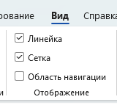
Рис. 1. Подключаемые виджеты Word

Заголовок 1 уровня. Требование к оформлению работы
Каждый заголовок 1 уровня должен начинаться с новой страницы. К заголовкам 1 уровня относятся:
- оглавление;
- введение;
- глава;
- заключение;
- список литературы;
- приложение (при наличии).

Заголовок 2 уровня. Требования к текстовой части

Заголовок 3 уровня. Параметры страницы и форматирование
Каждая страница должна иметь одинаковые поля: размер левого поля -30мм, правого - 15мм, верхнего и нижнего – по 20мм, без рамки.
Абзацный отступ первой строки — 1,25 см. Выравнивание текста — по ширине страницы. Перенос слов не допускается.

Требования к шрифтам и абзацам
Основной текст ВКР оформляется следующим образом:
- шрифт — Times New Roman;
- кегль (размер шрифта) — 14 пт;
- межстрочный интервал — 1,5;
- цвет шрифта — черный;
- начертание — обычное (не полужирное, не курсивное).

Требования к оформлению заголовков

Требования к заголовкам (главам, параграфам)
Заголовки разделов и подразделов оформляются прописными буквами (заголовки 1 уровня, 2 уровня) или с прописной буквы (заголовки 3-4 уровней), без точки в конце, полужирным шрифтом. Межстрочный интервал в заголовках составляет 12 пт сверху и 18 пт снизу.

Требования к оформлению оглавления
Все заголовки должны быть в оглавлении. Поэтому не забывайте каждый раз обновлять оглавление, если что-то меняете в структуре ВКР.
Если текст заголовка не помещается в одну строку, то он должен быть перенесен на новую, однако номер страницы указывается справа, единой колонкой (см. Рис. 1.1):
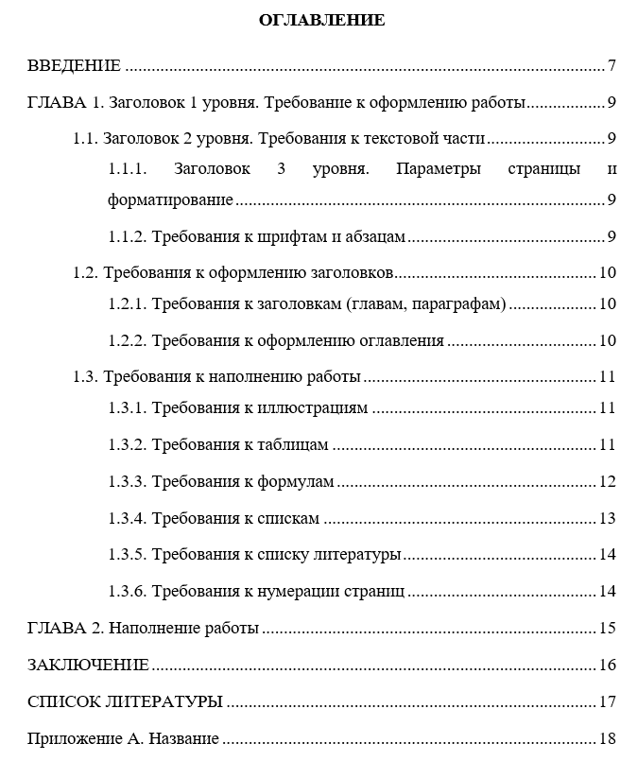
Рис. 1.1. Оформление пункта оглавления, размер которого больше, чем строка
enter
Текст в оглавление не должен быть полужирным. Межстрочный интервал 1,5.

Требования к наполнению работы

Требования к иллюстрациям
Иллюстрации (рисунки, фотографии, чертежи, графики, диаграммы, схемы) должны располагаться непосредственно после текста, где они упоминаются впервые, или на следующей странице.
Рисунки выравниваются по центру (без отступа). Перед иллюстрацией и после подписи (если дальше продолжается раздел) к иллюстрации ставится enter. Иллюстрации должны быть четкими, контрастными.
Нумерация иллюстраций производится арабскими цифрами в пределах раздела через точку: первая цифра — номер раздела, вторая — порядковый номер иллюстрации в разделе (например, Рис. 2.3. Третий рисунок второй главы).
На все рисунки должны быть приведены ссылки в тексте выше, чем сам рисунок. При ссылке следует писать слово «Рисунок» с указанием его номера, либо необходимо указать в круглых скобках (см. Рис. Х.Х).
Подпись к иллюстрации размещается под рисунком по центру и содержит слово «Рис.», номер иллюстрации и ее наименование. Пример оформления представлен на рисунке 1.2:

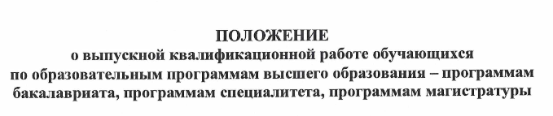Рис. 1.2. Название

Требования к таблицам
Таблицы применяются для наглядного представления числовых данных, сравнительного анализа и классификации информации.
Нумерация таблиц производится аналогично нумерации иллюстраций — арабскими цифрами в пределах раздела (например, Таблица 3.2 — вторая таблица третьей главы).
На все таблицы должны быть приведены ссылки в тексте выше, чем сама таблица. При ссылке следует писать слово «Таблица» с указанием ее номера, либо необходимо указать в круглых скобках (см. Таблица Х.Х).
Заголовок таблицы размещается над таблицей слева и содержит слово «Таблица», номер и наименование (с новой строки). Пример оформления таблицы представлен в таблице 2.1:
enter
Таблица 1.1.
Название
Заголовок | Заголовок | Заголовок | Заголовок | Заголовок | Заголовок
Текст  Текст | Текст Текст | Текст Текст | Текст Текст | Текст Текст | Текст Текст
Текст  Текст | Текст Текст | Текст Текст | Текст Текст | Текст Текст | Текст Текст
enter
Текст в таблице оформляется шрифтом Times New Roman, кегль 12 пт, межстрочный интервал — одинарный. Заголовки граф и строк таблицы выравниваются по центру и оформляются полужирным шрифтом.
В окне «Стили» можно найти стили для заполнения таблиц «Текст в таблице», для шапки таблиц «Заголовок таблицы».
Горизонтальные и вертикальные линии внутри таблицы допускаются только в случае необходимости разграничения структурных элементов.
Перед подписью к таблице и после таблицы ставится enter.

Требования к формулам
Математические, химические и физические формулы и уравнения должны выполняться с помощью редактора формул Microsoft Equation или аналогичного средства.
Нумерация формул производится арабскими цифрами в пределах раздела в круглых скобках, размещаемых у правого края страницы. Пример: (2.1), где 2 — номер раздела, 1 — порядковый номер формулы.
Формула должна располагаться по центру, номер справа. Для того чтобы это сделать необходимо:
Вызвать стандартный редактор формул, нажатием кнопки "Уравнение" на ленте "Вставить". Создать формулу.
Не выходя из поля редактирования формулы, вписываем после пробела 4 символа: #(номер рисунка), например #(1.1).
Пояснение символов и числовых коэффициентов, входящих в формулу, приводится непосредственно под формулой в той же последовательности, в какой они представлены в формуле. Пояснение каждого символа начинается с новой строки с абзацного отступа. Первое пояснение начинается со слова «где» без двоеточия после формулы.
Формулы следует располагать непосредственно после текста, где они упоминаются впервые.
Пример представлен ниже в формуле 1.1:
$$\begin{aligned}a^{2}+b^{2}=c^{2}\#\left(1.1\right)\end{aligned}$$

где $a$ – первый катет;
$b$ – второй катет;
$c$ – гипотенуза.

Требования к спискам
В ВКР используются нумерованные и маркированные списки.
Нумерованные списки применяются для перечисления однородных элементов, имеющих определенную последовательность. Нумерация производится арабскими цифрами с точкой. Абзацный отступ первого уровня — 1,25 см, второго уровня — 2,25 см.
В окне «Стили» можно найти стили для 1, 2, 3 уровней нумерованного списка «Список 1 уровень Нумерованный», «Список 2 уровень Нумерованный» и т.д.
После номера идет знак пробела. Чтобы изменить символ на пробел, нажмите правой кнопкой и список в тексте, выберете «Изменить отступы в списке» и выберете в выпадающем списке Символ после номера «пробел».
Маркированные списки применяются для перечисления однородных элементов без определенной последовательности. В качестве маркера используется символ • (точка) или дефис.
- Текст.
- Текст:
  - Текст.
  - Текст:
    - Текст.
    - Текст.
Правила пунктуации в списках:
- в нумерованном списке в конце каждого пункта ставится точка;
- в маркированном списке после каждого пункта, кроме последнего, ставится точка с запятой, после последнего — точка;
- если пункт списка состоит из одного предложения, оно начинается со строчной буквы (в маркированном списке) или с прописной (в нумерованном).
  - текст;
  - текст:
    - текст;
    - текст.

Заголовок 4 уровня
По необходимости в тексте могут быть разделы четвертого уровня.

Требования к списку литературы
Список литературы включает сведения об источниках, использованных при написании ВКР. Все источники, приведенные в списке литературы, должны иметь ссылки в тексте работы.
Список литературы оформляется в соответствии с ГОСТ Р 7.0.100-2018 и размещается в порядке появления ссылок в тексте работы или по алфавиту.
Ссылки в тексте оформляются порядковыми номерами в квадратных скобках (например, [1], [2, 3], [4-6]).

Требования к нумерации страниц
Нумерация страниц ВКР производится арабскими цифрами.
Номер страницы проставляется в центре верхней части страницы (верхний колонтитул) без точки в конце. Шрифт номера страницы — Times New Roman, кегль 14 пт, без отступа справа.
Титульный лист, задание на ВКР включается в общую нумерацию страниц, но номер страницы на них не проставляется. Нумерация страниц в ВКР начинается с Оглавления. Как правило, это 6-7 страница, в зависимости от объема аннотации.

Наполнение работы

ЗАКЛЮЧЕНИЕ
Соблюдение настоящих требований является обязательным условием допуска ВКР к защите.
Несоблюдение требований к оформлению является основанием для возврата работы на доработку.
За дополнительной информацией и разъяснениями по вопросам оформления ВКР необходимо обращаться к научному руководителю или в методический отдел кафедры.
Актуальная версия требований размещается на официальном сайте кафедры информационных технологий и вычислительных систем МГТУ «СТАНКИН».

СПИСОК ЛИТЕРАТУРЫ
- В соответствии с требованием национального стандарта ГОСТ Р 7.0.100-2018 «Библиографическая запись. Библиографическое описание. Общие требования и правила составления».
- Текст.

Приложение А. Название
Приложения оформляются как продолжение ВКР на последующих страницах после списка литературы. Каждое приложение должно начинаться с новой страницы.
Приложения обозначаются заглавными буквами русского алфавита (Приложение А, Приложение Б и т.д.).
В тексте приложения допускается использование материалов, которые по каким-либо причинам не могут быть включены в основную часть:
• листинги программного кода;
• таблицы вспомогательных данных;
• графические материалы большого формата;
• инструкции по эксплуатации;
• техническая документация.
Текст листингов оформляется моноширинным шрифтом (Courier New, Consolas), кегль 10-12 пт, межстрочный интервал — одинарный.
Перед подписью к листингу и пости листинга необходимо ставить enter
enter
Листинг А.1.
Название
#include <stdio.h>
void main()
{printf (“Hello world”);
enter

